Univerzita Palackého v Olomouci
Pedagogická fakulta

DIDAKTIKA MATEŘSKÉHO JAZYKA A

Seminární práce č.1

I / Y po souhláskách měkkých a tvrdých

Studijní obor: U1ST Vypracovala: Erika Suttnerová
Ročník: 2. Datum: 23. 3. 2016
- 4 doplňovací cvičení
- Doplňujte i, í/y, ý a zdůvodňujte pravopis.

J-ř-nka dnes př-mo zář-la. Tat-nek j- př-nesl k narozen-nám tř- kanárk-. Kanárc- se v klec-
r-chle zabydleli. Jsou žlut- jako mot-lc-. U J-ř-nk- je j-m dobře. Dostávaj- pravidelně j-dlo a ž-zeň také nemaj-. J-ř-nka si se zv-řátky rozumí. Však jej- kanárc- stále zpívaj-. V úter- je ukáže své př-telk-n- Kateř-ně.

MIKULENKOVÁ, Hana a Radek MALÝ. Český jazyk 2: učebnice pro druhý ročník základní školy. Olomouc: Prodos, 2004. Modrá řada. ISBN 80-7230-112-8.

- Doplň i, í/y, ý.
Potom doplň do vět slova, která mají opačný význam než zvýrazněná slova.

Rybn-k je malý, nebo …………………………………..
Nák-p je slan-, nebo ……………………………………
Dům je nízk-, nebo …………………………………….
Chodn-k je such-, nebo ………………………………..
Chléb je měkk-, nebo ………………………………….
Ručn-k je špinavý, nebo ……………………………….
Muž je mlad-, nebo …………………………………….

HANA MIKULENKOVÁ A KOL. a [ILUSTRACE JINDŘICH KANIA]. Český jazyk pro 2. ročník. Vyd. 2., přeprac. podle požadavků RVP ZV. Olomouc: Prodos, 2006. ISBN 9788072301621.

- Doplň di/dí, ti/tí, ni/ní – dy/dý, ty/tý, ny/ný.

Vyčis___m si bo___ od sm___. Mla___ ko___ček doběhl jako posled___. Ta___nek pracuje celý ___den. Koupil jsem si nafukovacího kroko___la do vo___. Sluneč___ce se otáčí za slu___čkem. Moje nové ho___nky ___tikají. Čtu si pohádkovou k___žku. Přijede hod___ strýček.

KONŮPKOVÁ, Monika a Hana MARKOVÁ. Český jazyk 2: učebnice pro 2. ročník základní školy. 4. vyd. Ilustrace Andrea Schindlerová. Brno: Nová škola, 2014. Duhová řada. ISBN 978-80-7289-614-1.

- Doplňte:

Vyprané kalhot_, chud_ král, červen_ květ, dřevěn_ sud, přesné hodin_, prázdn_ sešit, kulat_ stůl, tvrd_ chleba, krut_ mráz, české hrad_, hněd_ klobouk, placat_ kámen

HÁJKOVÁ, Eva; PIŠLOVÁ, Simona. Čeština pro 2. ročník základní školy, učebnice B. Úvaly: Jinan.

- 1 doplňování v tabulce se souřadnicemi
 | A | B | C | D
1 | kud_ | mrak_ | ž_to | dn_
2 | vrch_ | č_žek | uš_t | blech_
3 | k_prá | r_ma | kráč_ | r_suje
4 | d_m | tán_ | tř_ | tvar_
5 | hr_ | r_chlá | ž_dle | váh_
6 | bot_ | tužk_ | š_roká | někd_
7 | dar_ | rok_ | touž_ | tenk_
8 | r_č | velk_ | č_chá | pr_č
9 | ploch_ | šat_ | š_pka | lín_

POTŮČKOVÁ, Jana. Český jazyk pro 2. třídu základní školy. Vyd. 1. Brno: Studio 1+1, 2000. ISBN 80-86252-09-4.
- Diktát
Oběd máme dojíst. Nesmíš dělat chyby. Na tělocvik máme cvičky. Mám kožený míč. Unmíš počítat? Maminka dobře vaří.
K večeři byla ryba. Citron je zdravý. Pozor na schody. Hynek běží do školy. Mám nové boty.
HOUŽVIČKA, Oldřich; HOUŽVIČKOVÁ, Ludmila. Český jazyk pro žáky 2. ročníku. Úvaly: Jinan, 1996.

- 2 vizuálně zajímavá cvičení

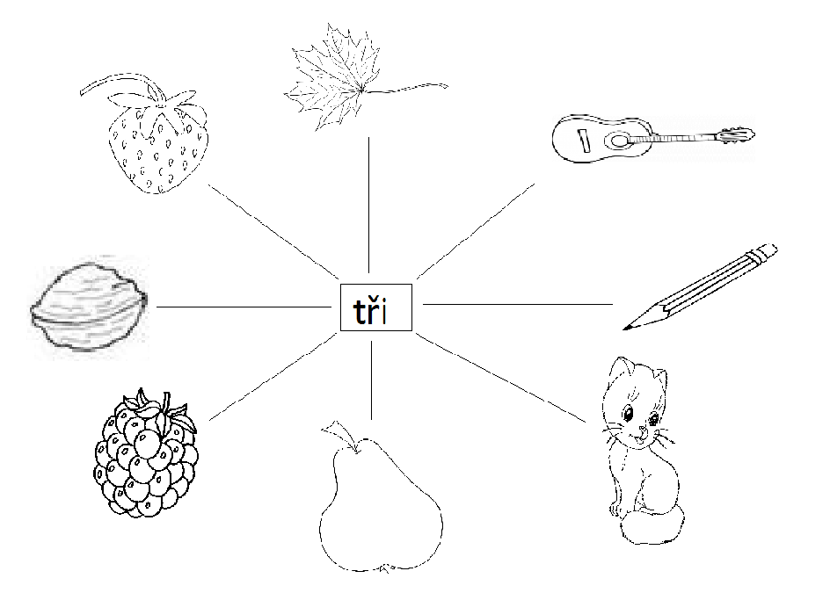
Napiš:

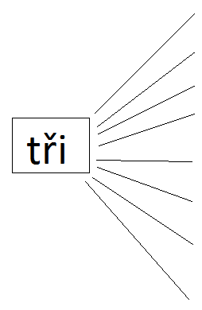
______________________________________________________

BLUMENTRITTOVÁ, Vlasta a Jaroslava BUKÁČKOVÁ. Český jazyk zábavně: 2. ročník : opakujeme, procvičujeme, bavíme se. Praha: Blug, 1999. ISBN 80-85635-96-8.

Napiš opak:
ZLÝ
HLOUPÝ
OŠKLIVÝ
POMALÝ
KRÁTKÝ
TLUSTÝ
VYSOKÝ
TAJENKA
Tvrdé souhlásky jsou:
Vlastní tvorba
- 1 cvičení postavené na práci s chybou

Přepiš správně.
Z mlhi se vynořila postava. Kočka se pohibuje tiše. Ten úkol jsi vyřešyl chitře. Po dešty se trávníki krásně zelenají. Ploti bývají z dřevěních tiček nebo z drátěného pletyva. Otevřy okno a podívej se do zahradi. Rádi louskáme oříški.

STYBLÍK, [Vlastimil, Zdeňka DVOŘÁKOVÁ a Jiřina VITVAROVÁ]. Cvičení z pravopisu pro malé školáky. 2., přeprac. vyd. Praha: SPN - pedagogické nakladatelství, 2000. ISBN 807235115X.

- 1 hra

- Skupinka, dvojice nebo žák obdrží celou sadu obrázků. Jeho úkolem je pojmenovat obrázek a rozdělit obrázky podle tvrdých a měkkých slabik.
- Jeden žák jde před tabuli a vylosuje si z karet jeden obrázek. Jeho úkolem je:
- říct větu, ve které se vyskytuje slovo z karty
- charakterizovat slovo z karty
- předvést pantomimicky slovo z karty …

HUBLOVÁ Pavlína. Tvrdé a měkke souhlásky. Pedagog postižený učitelským šílenstvím. 27. 12. 2010. https://sites.google.com/site/pepousuvweb/home/cesky-jazyk/tvrdeamekkesouhlasky

